LAPORAN
PRAKTIK ALGORITMA DAN PEMROGRAMAN
FLOWCHART DAN PSEUDOCODE



Oleh :
Krisna Wahyu Indra Kusuma
NPM. 254311029

JURUSAN TEKNIK
PROGRAM STUDI TRPL
POLITEKNIK NEGERI MADIUN
2024
- Tujuan Praktikum
1. Mampu menjelaskan notasi-notasi flowchart dan pseudocode
2. Mampu menggunakan notasi-notasi flowchart dan pseudocode
- Dasar Teori
Flowchart merupakan diagram alur yang digunakan untuk menggambarkan urutan logika atau algoritma dengan memakai simbol-simbol standar. Beberapa simbol yang umum digunakan, antara lain:
Terminator (Oval): Menandakan awal atau akhir dari suatu program.
Input/Output (Jajar genjang): Menunjukkan proses pemasukan data (input) atau pengeluaran data (output).
Proses (Persegi panjang): Menyatakan kegiatan perhitungan atau langkah eksekusi tertentu.
Decision (Belah ketupat): Melambangkan percabangan logika dengan pilihan kondisi (ya/tidak atau benar/salah).
Arrow (Panah): Menjelaskan arah aliran proses dalam program.
Pseudocode adalah bentuk penyajian algoritma dengan menggunakan bahasa sederhana yang menyerupai bahasa pemrograman, namun tidak terikat aturan khusus dari bahasa tertentu. Tujuannya adalah untuk menjadi penghubung antara logika manusia dengan implementasi dalam bentuk kode program.

- Hasil Praktikum
- Percobaan 1
- Flowchart
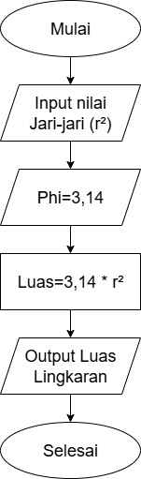.
- Pseudocode
Deskripsi:
Var jari-jari= (r²), luas lingkaran (Phi=3,14);

Algoritma:
input (jari-jari);
input (luas lingkaran);
luas <- jari-jari * luas lingkaran;
write (luas);
- Analisa
Program menerima input jari-jari dan luas lingkarran. Rumus yang digunakan adalah luas = 3,14 * r²
- Percobaan 2
- Flowchart
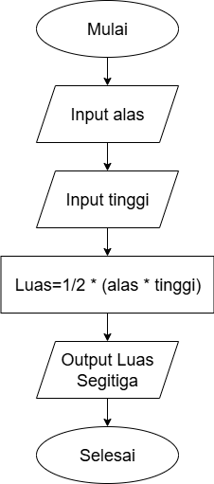
- Pseudocode
Deskripsi:
Var alas, tinggi, luas segitiga (rumus: 1/5 * alas * tinggi)
Algoritma:
input (alas)
input (tinggi)
luas ← 0.5 * alas * tinggi
write (luas)
- Analisa
Program menghitung luas segitiga dengan menggunakan rumus setengah kali alas dikali tinggi.

- Percobaan
- Flowchart
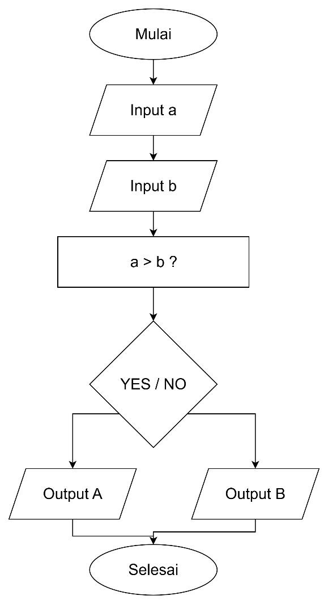
- Pseudocode
Deskripsi:
Var a, b, nilai maksimal dari dua bilangan.
Algoritma:
input (a)
input (b)
if a > b then
write (a)
else
write (b)
- Analisa
Program membandingkan dua bilangan dan menampilkan yang lebih besar.

- Percobaan
- Flowchart
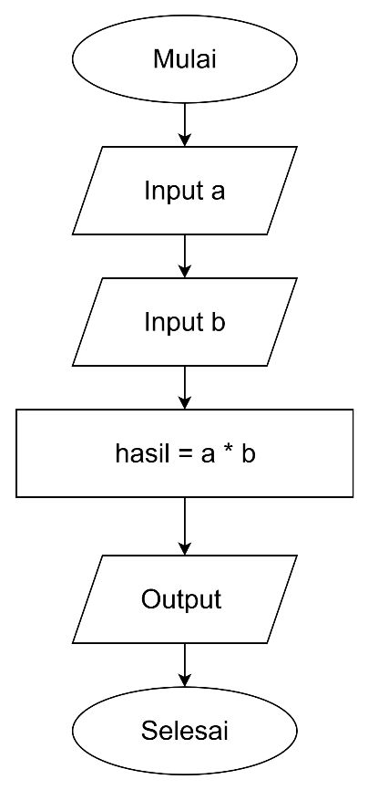
- Pseudocode
Deskripsi:
Var a, b, hasil kali (rumus: a * b).

Algoritma:

input (a)
input (b)
hasil ← a * b
write (hasil)

- Analisa
Program menghitung hasil kali dari dua bilangan dan menampilkan hasilnya.
- Percobaan
- Flowchart
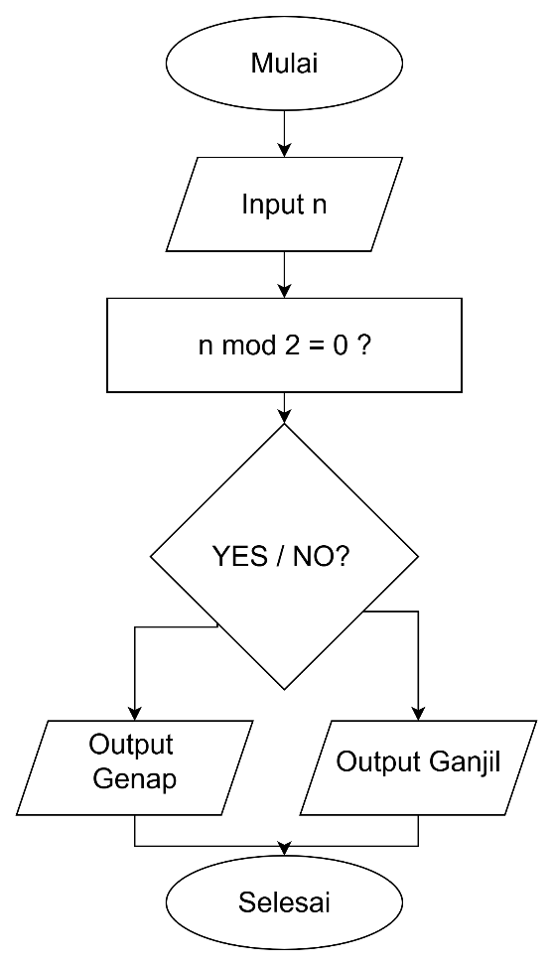

- Pseudocode
Deskripsi:
Var n, bilangan yang akan dicek ganjil atau genap.

Algoritma:

input (n)
if n mod 2 = 0 then
write ("Genap")
else
write ("Ganjil")

- Analisa
Program memeriksa apakah bilangan habis dibagi 2, jika ya maka genap, jika tidak maka ganjil.
- Percobaan
- Flowchart
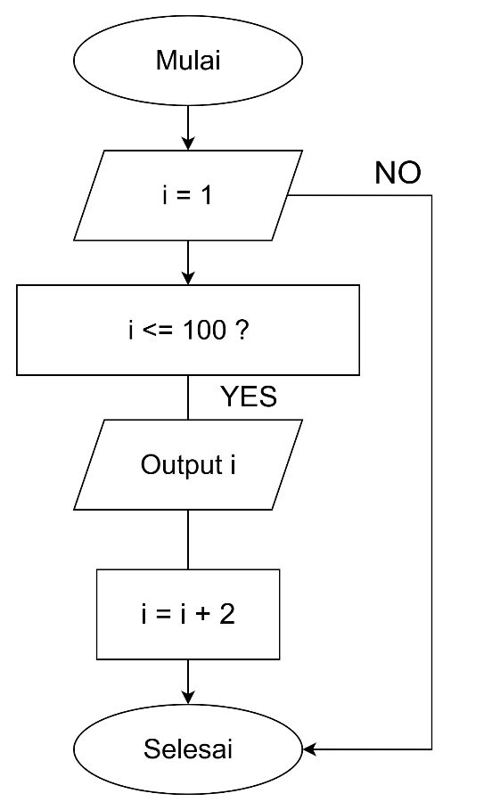

- Pseudocode
Deskripsi:
Var i (dimulai dari 1, ditambah 2 setiap langkah) untuk menampilkan bilangan ganjil.

Algoritma:
for i ← 1 to 100 step 2 do
write (i)

- Analisa
Program menggunakan perulangan untuk menampilkan semua bilangan ganjil dari 1 sampai 100.
- Percobaan
- Flowchart
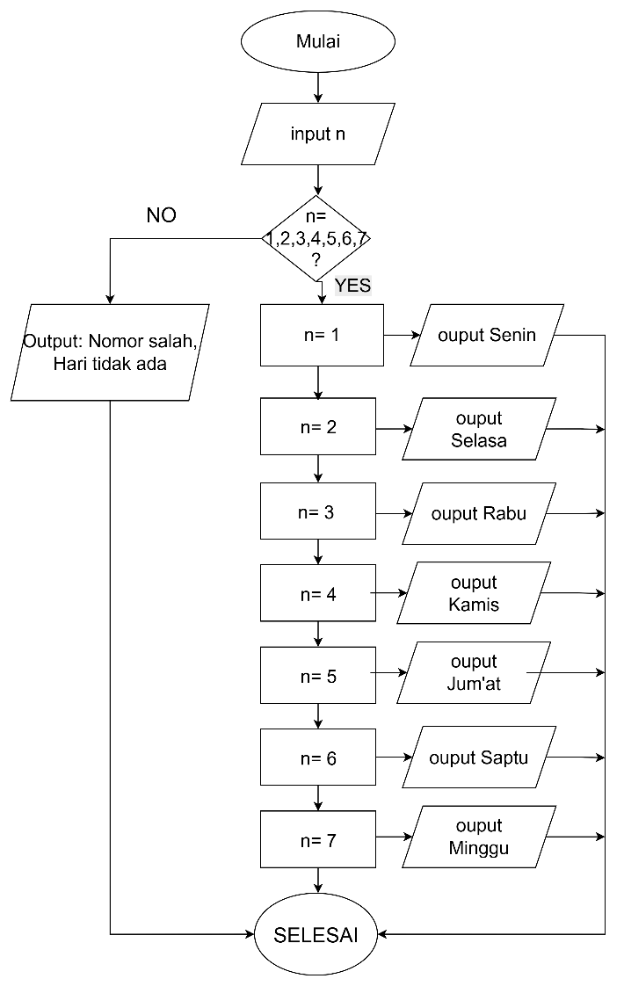

- Pseudocode
Deskripsi:
Var n, angka 1–7 yang mewakili nama hari.

Algoritma:
input (n)
if n = 1 then write ("Senin")
else if n = 2 then write ("Selasa")
else if n = 3 then write ("Rabu")
else if n = 4 then write ("Kamis")
else if n = 5 then write ("Jumat")
else if n = 6 then write ("Sabtu")
else if n = 7 then write ("Minggu")
else write ("Bilangan tidak valid")

- Analisa
Program mencocokkan angka 1–7 dengan nama hari. Jika angka di luar 1–7 maka muncul pesan tidak valid.
- Kesimpulan
Melalui praktikum ini, mahasiswa diharapkan mampu:
- Mengenali dan memahami simbol-simbol pada flowchart (terminator, input/output, proses, decision, dan panah).
- Memahami pseudocode sebagai cara penulisan algoritma yang sederhana.
- Menerapkan konsep algoritma dasar pada berbagai permasalahan, seperti perhitungan, perbandingan nilai, percabangan logika, dan perulangan.

Pengesahan Laporan Sementara
Tanggal | Acc
10/09/2025

